学習のまとめと表現 中国・四国地方の学習を振り返って整理しよう
年 組 番 名前
教科書対応ページp.201(参照するページp.190～199)
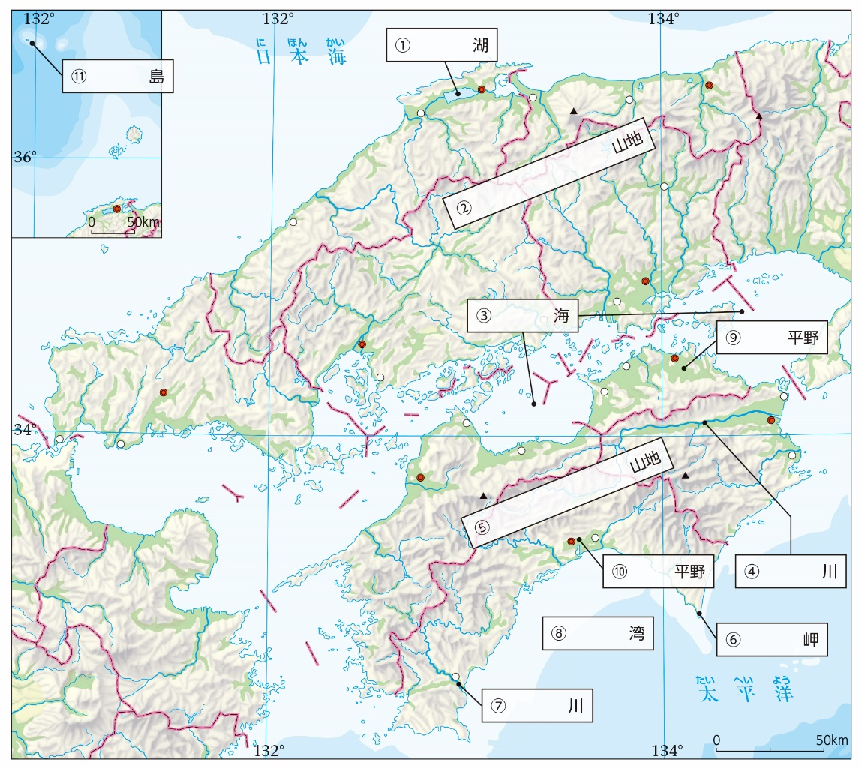
➁地図を使って
確かめよう。

➀地図中の に あてはまる地名を書き入れよう。

 | 湖 |  | 山地 | ➂ | 海 | ④ | 川
⑤ | 山地 | ⑥ | 岬 | ⑦ | 川 | ⑧ | 湾
⑨ | 平野 | ⑩ | 平野 | ⑪ | 島
➁教科書191ページの資料４にある，三つの気温と降水量のグラフを使って，日本海側(山陰)・瀬戸内・太平洋側(南四国)のそれぞれの気候を比較し，その違いについて文章にまとめよう。
日本海側：
瀬戸内：
太平洋側：
➂本州四国連絡橋の三つのルートについて，それぞれのルートを地図中に示そう。

➂表現しよう。
➀【他地域との結びつき】本州四国連絡橋の開通による，四国側の変化について文章にまとめよう。

➁【歴史的背景】広島市の発展について，次の年表に簡単にまとめよう。
時代 | 出来事
安土・桃山時代
江戸時代
明治時代
（日清戦争のころ）
昭和時代
1970年代以降

➂【産業】馬路村や上勝町で行われた，地域の活性化の取り組みが成功した理由について，
それぞれまとめよう。

➃意見を交換しよう。
地域名 | 人口の変化
日本海側
瀬戸内
太平洋側
＊中国・四国地方を日本海側，瀬戸内，太平洋側に分けて人口の変化についてまとめよう。また，それをもとに，「人が移動する原因と移動がもたらす地域の変化」について意見を交換しよう。

